080211

Plantons le romarin
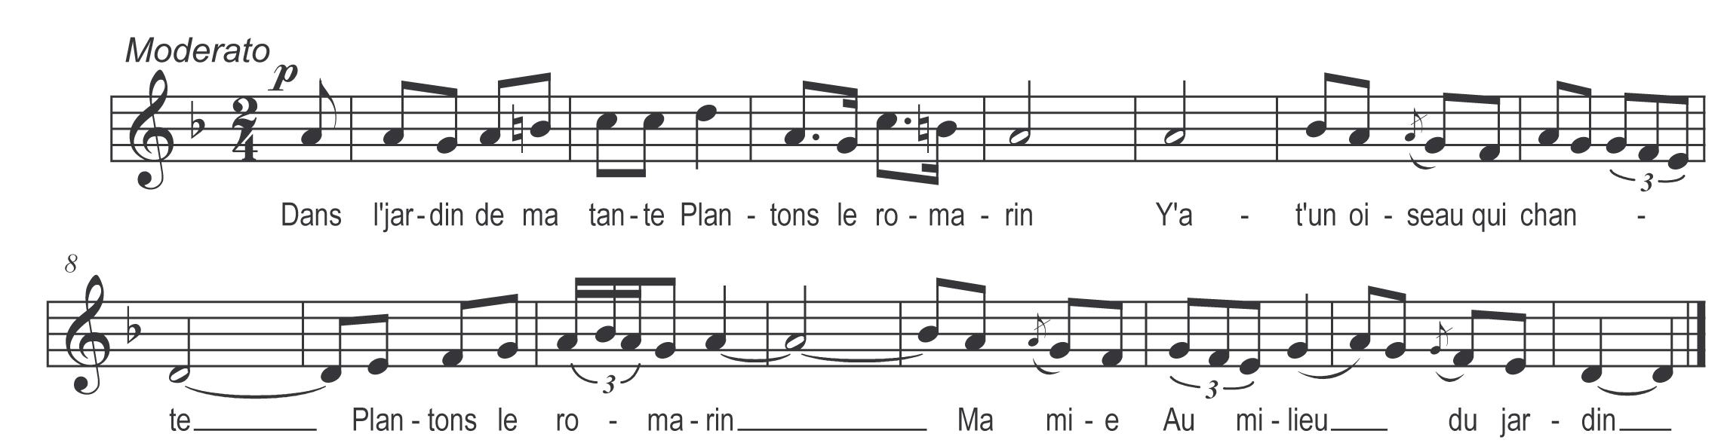

Dans l’jardin de ma tante

Plantons le romarin
L’y a-t-un oiseau qui chante

Plantons le romarin
Ma mie
Au milieu du jardin

L’y a-t-un oiseau qui chante

Plantons le romarin
On sait ce qu’il veut dire

Refrain

Mariez-vous les filles

Avecque de bons drilles

Et n’allez ja les filles

Pourrir derrièr’ les grilles

